*Консультация для родителей*

**Декоративно-прикладное искусство в детском саду и дома.**

*« …недавно мы старались во всём подражать иностранцам, теперь другая мода. Но, право, нам не мешало бы занять вместо всех прочих, одну черту из западного образования - черту уважения к своему отечеству».*

*К.Д. Ушинский*

Декоративно-прикладное искусство является едва ли не одним из самых древних. Его название происходит от лат. decoro - украшаю, а в определении "прикладное" содержится мысль о том, что оно обслуживает практические нужды человека, одновременно удовлетворяя его основные эстетические потребности.

Декоративно-прикладное искусство — одно из важных средств художественного воспитания детей дошкольного возраста.

Народное искусство богато и разнообразно. Сегодня почти в каждой семье  есть произведения народных мастеров — русские матрешки, гжельская  посуда, хохломские миски и ложки, павлопосадские платки, тканые полотенца. Интерес к этому виду искусства усиливается.

**Уважаемые мамы и папы!**

Воспитание и развитие ребенка, в том числе и творческое, невозможно без участия родителей.

У каждого ребенка есть свои способности и таланты. Задача семьи состоит в том, чтобы вовремя увидеть, разглядеть способности ребенка, а задача педагога - развить его способности, подготовить почву для того, чтобы эти способности были реализованы.

     Начиная работу по приобщению детей дошкольного возраста к народному искусству, мы обращаемся к народному промыслу – **дымковская игрушка**, так как именно дымковская игрушка разносторонне воздействует на развитие чувств, ума и характера ребенка.

**Из истории…**

Давным-давно, за дремучими лесами, за далёкими морями, на берегу голубой реки Вятка, напротив города Кирова, расположилось большое село. Каждое утро вставали люди, затапливали печи, и из труб вился голубой дымок. Домов много и дымков много. Вот и прозвали то село Дымково…. В давние-давние времена мастера Дымковской слободы под Вяткой лепили из глины игрушки: барынь под зонтиком, румяных кавалеров, коней, медведей, оленей, уточек и петухов. Почти все они - свистульки, празднично расписанные по белой глине разноцветными полосами и линиями, кольцами и точечками, кружочками, похожими на цветы.

Мы уверены, что Ваш ребенок с удовольствием повторит дома то, что уже рисовал в  детском саду. Вместе с ребенком нанесите дымковский орнамент на трафарет, пусть Ваша лошадка оживет!

На занятиях лепкой у детей формируется объемное видение предметов, осмысливаются пластические особенности формы, развивается чувство цельности композиции.

***Предлагаем дома вместе с ребенком получить удовольствие от совместного творчества!***

**1.** Чтобы слепить фигурку лошадки, надо разделить кусок пластилина на две части. Из первого куска мы слепим туловище и ноги. Второй кусок оставим для головы и гривы. Раскатаем первый кусок в виде цилиндра, оба конца  разделим стекой.

**2.**Начинаем работать со вторым куском пластилина. Делим его на две неравные части.  Голова и шея лепится из одного куска пластилина. Соединяем части, тщательно заглаживаем место соединения и  вытягиваем голову . Гриву и хвостик получим из тонкой « колбаски», свернутой «косичкой»

**3.**Последним этапом будет роспись нашей лошадки. Сначала  белой  гуашью наносим основу, затем прорисовываем элементы  черного цвета, и, напоследок, наносим яркую разноцветную роспись на белый фон игрушки.

***У вас вместе все обязательно получится!***

***Желаем успеха и хорошего настроения!***

*Изучение творческого наследия предков способствует привлечению внимания к духовным ценностям, развитию интереса и уважения к историческому прошлому, а это открывает большие возможности для развития человека как личности,  способной понимать и ценить то, что создано трудом народа.*

***Предлагаем Вашему вниманию ещё несколько видов народного промысла:***

**Городецкая** деревянная игрушка разнообразна по тематике: люди, лошади, пароходы и т. д. Выразительность формы, яркие, живые краски, наивный «детский» орнамент - всё это придаёт игрушке оригинальность, свежесть.

**Матрёшка** , русская красавица Чем она привлекает? Своей простотой и яркой росписью. Прелесть матрёшки не только в её красочности, но и в занимательности. Всех восхищают и удивляют куклы, вложенные одна в другую. Выражение лица у каждой матрёшки своё.

**Гжельские** изделия всегда легко отличить: они сделаны из белой глины и расписаны голубовато-синими широкими мазками, воспроизводящими цветочные композиции или сценки из народной жизни. В гжельском промысле всегда отводилось большое место настольной скульптуре. Это небольшие фигурки или группа фигурок высотой от 5 до 20 см, изображающие персонажей сказок, сюжетных или бытовых сценок, а также детские игрушки.

**Хохлома** отразила в себе всё богатство и всю красоту нашей природы. Всем сердцем любя родную сторону и любуясь ею, люди издавна не только воспевали в песнях и сказках её красоту, но и создавали домашнюю утварь, украшали её яркой нарядной росписью, в которой оживали картины природы.

**Богородская** резная игрушка. В ней всё живо, всё близко малышу - и сюжет, и образ. Фигуры животных переданы тонко, выразительно, жизненно верно. Очень силён познавательный элемент богородской игрушки. Через неё ребёнок получает верное представление о животных и разных предметах.

***Знакомство с мастерством народных умельцев и с фольклором позволит нашим детям почувствовать себя частью народа, ощутить гордость за свою страну, богатую славными традициями.***

***Виды народного декоративно–прикладного искусства.***

«К народным традициям должно быть величайшее внимание, их надо изучать и воспринимать всей душой, их надо осваивать»

А. В. Салтыков

Сегодня почти в каждом доме есть произведения народных мастеров – гжельские чайники, хохломские миски, тканые полотенца, расписные городецкие хлебницы или солонки.

Они входят в нашу жизнь не как утилитарные предметы, а в первую очередь как художественные произведения, отвечающие нашему эстетическому чувству; становятся украшением как сельского, так и городского жилья. Казалось бы зачем нам в наш динамический век,  век научно-технического прогресса деревянные ложки, когда есть металлические дешевые? Зачем нужны подсвечники, когда всюду есть электричество?

Дело в том, что в этом выражается потребность людей в красоте. Создавалось народное искусство в основном крестьянством, а также ремесленниками и кустарями, которые занимались подсобными промыслами, и в тоже время не отрывались от сельского хозяйства, в результате вырабатываются традиции, которые играют роль в развитии современного декоративного искусства.

1. ***Хохлома***

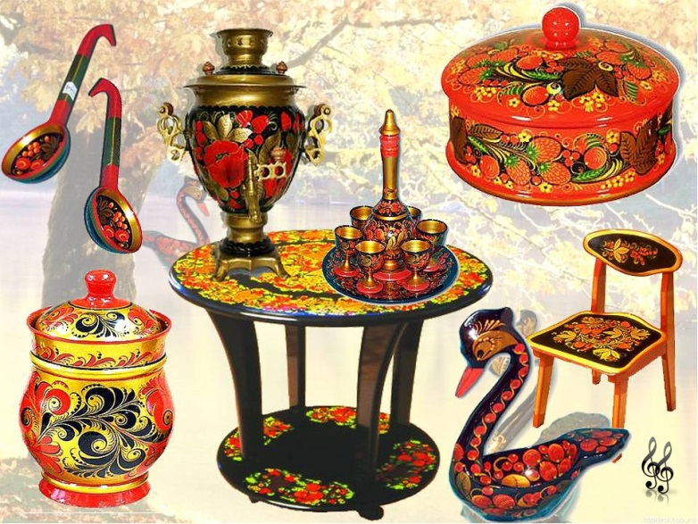

– красота несравненная. Родина пламенной хохломы – Нижегородская область. Здесь живут талантливые потомственные мастера огненной росписи, здесь же находится и единственная в мире художественная профессионально – техническая школа хохломской росписи. Ее адрес город Семенов. Вероятно, ее зарождение относится к 17 веку, а окончательное образование к 18 веку. На рисунках вы видите травную роспись, кустики, птицы, ягоды. В композициях хохломских художников все подчинено строгому ритму, которому они научились у природы, где все ритмично: чередование времен года, периодичность восхода и захода солнца, ритмичен и строй полос на шкуре зверей, коже ящериц. А звуки? Вспомним дробный звук дятла, кукование кукушки, журчание ручья.

1. ***Городецкая роспись***.

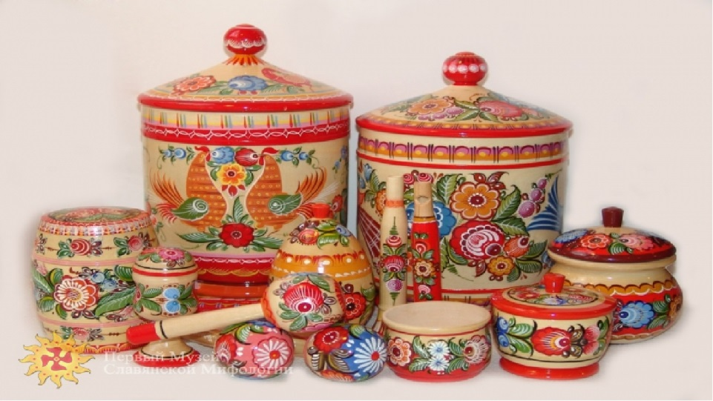

В 60х годах на прилавках горьковских магазинов стали появляться расписные доски, солонки, скамеечки, детские кресла-качалки, круглые настенные панно, на которых красуются невиданные птицы, стройные тонконогие кони, цветущие купавы и розаны. Продукция пользовалась спросом и фабрика росла и развивалась.

Городец –  маленький старинный город на берегу Волги, самый древний в Горьковской области. Он был основан в 1152 году Юрием Долгоруким. Издревле Городец был известен своими резчиками. Именно резной узор Городецких изб, явление оригинальное и выдающееся в русской народной архитектуре. Оно принесло главную славу Городцу. Позднее резьба заменяется красивой цветочной росписью.

1. ***Голубая Гжель***.

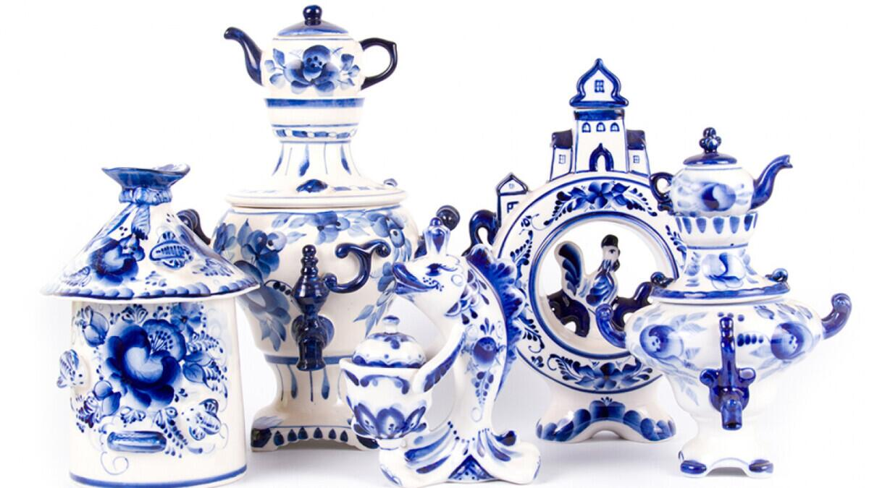

В некотором царстве, в некотором государстве, недалеко от Москвы, средь лесов и полей стоит городок Гжель. Давным-давно жили там смелые и умелые, красивые и веселые мастера. Собрались они однажды и стали думать о том, как бы им лучше свое мастерство показать. Думали, думали и придумали. Нашли они в родной сторонушке глину чудесную, белую, белую, и решили лепить из нее посуду разную. Да такую, какую свет не видывал. Один слепил чайник: носик – в виде головки петушка, ручку – в виде хвоста. Другой мастер посмотрел, подивился, но чайник лепить не стал, а слепил кувшин для кваса (квасник) и украсил его по-своему, лепными фигурами: две козочки стоят, а наверху петушки дерутся.  
Но не только лепниной украшали гжельские мастера свои изделия, расписывали посуду синей краской разных оттенков. Рисовали по посуде различные узоры из сеточек, полосочек, цветов. Изображали сказочных животных и птиц. Понравилась людям  красивая посуда и стали называть ее «нежно — голубое чудо».

По сей день стоит недалеко от Москвы средь лесов и полей старинный городок Гжель.

1. ***Дымковская игрушка***.

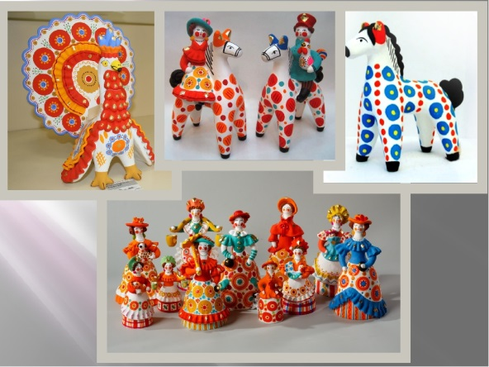

Родина — Кировская область. (Вятка). Люди на гулянья приносили свистульки, сделанные из глины, устраивали ярмарки по продаже игрушек. Мастера не делают эскизов, сразу создают форму. Каждая мастерица соблюдает свою традицию. Сюжеты – животные, птицы, барыни, крестьяне. Роспись включает элементы: круги, точки, кольца, полоски, волнистые линии, сеточка и т.д.

1. ***Филимоновская игрушка.***

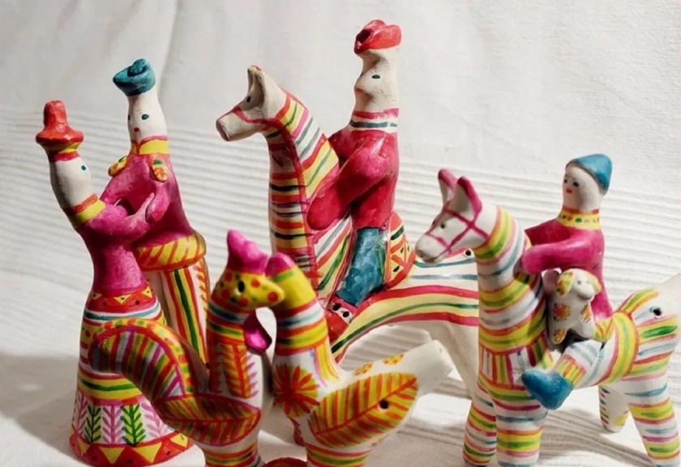

Деревня Филимоново, Тульской области находится вблизи залежей белой глины. Сюжеты – это также барышни, крестьяне, солдаты, танцующие пары, наездники на лошадях. Эта игрушка отличается росписью: полоски, дуги, точки, пересекающиеся линии.

